- Pays de la Loire - Les Herbiers

Téléthon. Vos palets en fonte usés peuvent aider la recherche
Les Herbiers - 11 Mai
- 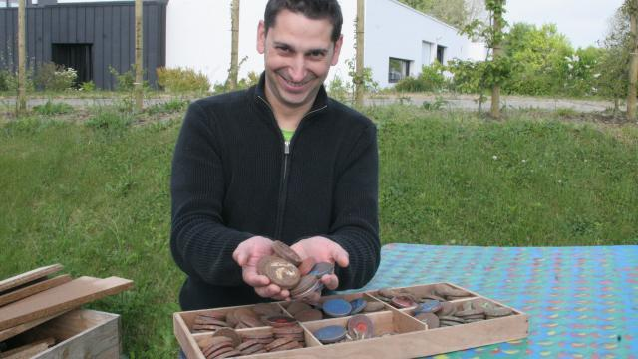Francky Couteau invite les propriétaires de palets usés à les donner pour une bonne action. | Benoît Guérin

Un Herbretais propose de collecter les palets usés. Ils seront rachetés et recyclés par des fabricants, au profit du Téléthon.
Un jeu de vieux palets usés vaut une poignée de centimes. Plutôt que de les laisser au fond d'un garage à rouiller en paix, Francky Couteau invite tous leurs propriétaires à les donner pour une bonne action. « On revendra les palets au poids à des fabricants qui les feront fondre. C'est intéressant pour eux : un palet, c'est 100 % recyclable. Cet argent, on le donnera entièrement au Téléthon. »Son entreprise, Cadetel, basée aux Herbiers, est spécialisée dans les jeux et accessoire de loisirs. Des palets, il en vend tous les jours à la grande distribution. Il se propose donc de les collecter pendant plusieurs mois, avant d'envoyer le tout aux fabricants intéressés. L'opération a déjà commencé et quelques vieux palets sont déjà stockés.

